Профилактика в жилье.
02.08.2023
Пожары, как правило, происходят там, где нарушаются элементарные правила пожарной безопасности. Не стоит захламлять незадымляемые лестничные клетки – в случае пожара это может помешать эвакуации.
Обеспечению пожарной безопасности в жилье и непосредственно персональной работе с гражданами сотрудники региональных отделов надзорной деятельности и профилактической работы Управления по ВАО ГУ МЧС России по г. Москве уделяют пристальное внимание. Сотрудники МЧС России на постоянной основе совершают обходы многоквартирных жилых домов, в которых разъясняют жильцам основные требования пожарной безопасности в жилых домах, напоминают о порядке действий при обнаружении пожара, применения первичных средств пожаротушения, такие как огнетушители и подручные средства.
«Мы рассказываем и о технических средствах, в том числе об автоматических пожарных извещателях, способных своевременно сигнализировать о возгорании, тем самым способствуя обнаружению пожара на ранней стадии. Так же, постоянно напоминаем об ответственности за нарушение правил пожарной безопасности, проводим беседы о порядке эксплуатации электроприборов, вручаем материалы наглядной агитации по соблюдению обязательных требований пожарной безопасности, в том числе с напоминанием номеров вызова пожарной охраны», - рассказал старший инженер 1 РОНПР Управления по ВАО ГУ МЧС России по г. Москве Георгий Ломоносов.
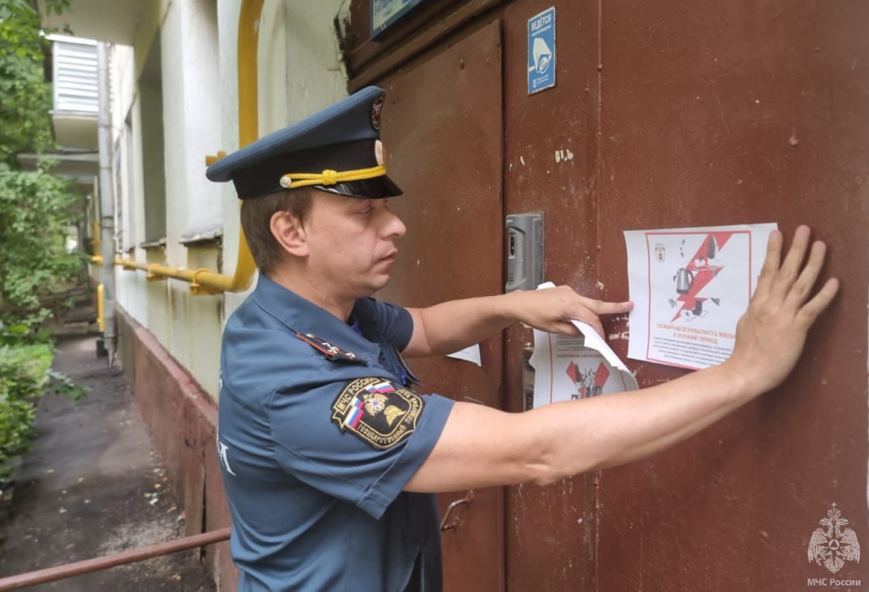
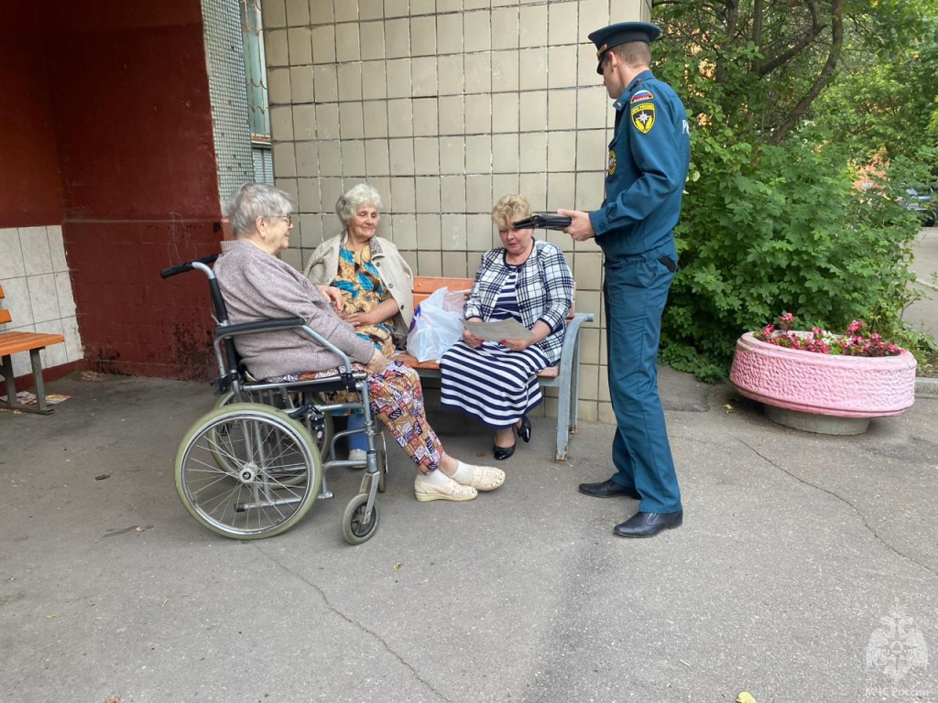

Адрес страницы: http://sokolinka.mos.ru/law-enforcement-and-security/information-emergency/memo-mes/detail/11748503.html
Управа района Соколиная гора города Москвы

